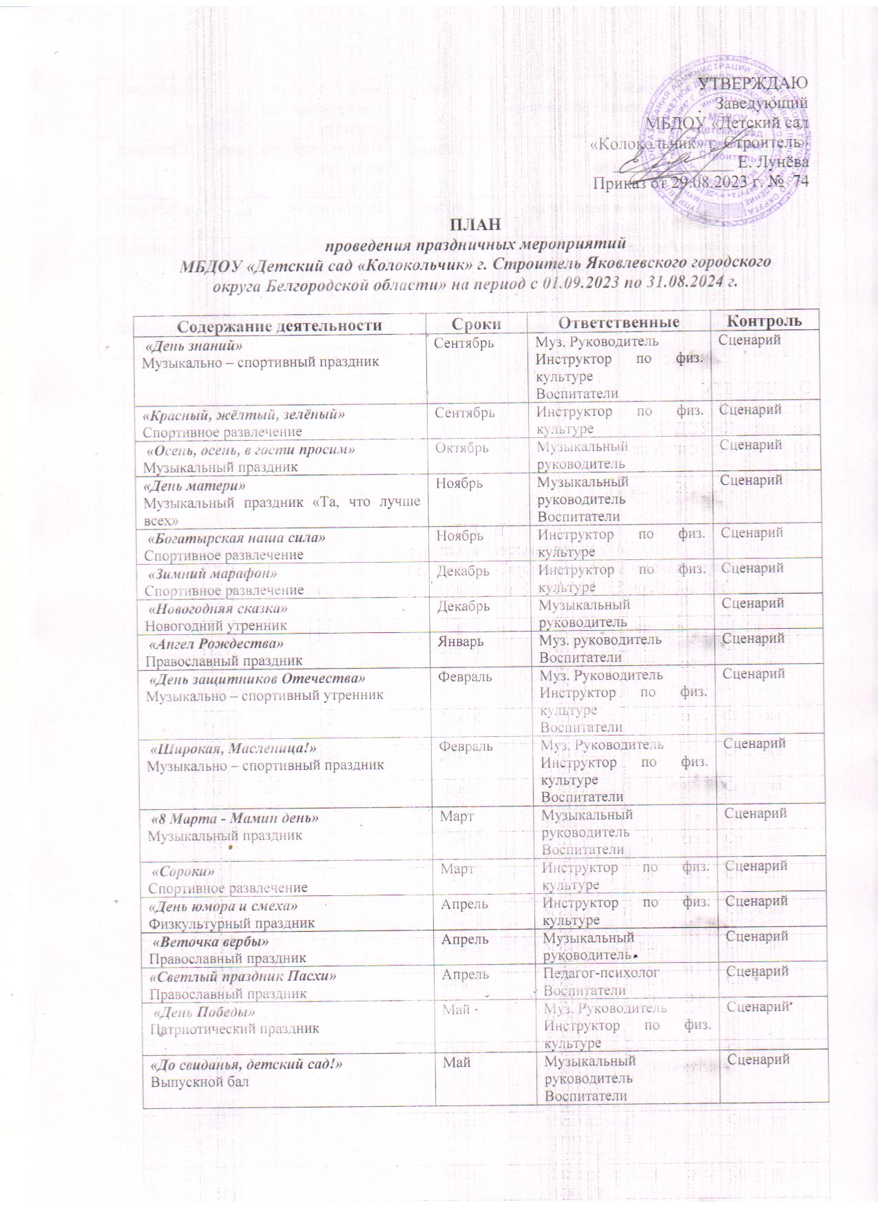
«День защиты детей!  Музыкально-спортивное развлечение | Июнь | Муз. Руководитель  Инструктор по физ. культуре | Сценарий
«День России»  Спортивное развлечение | Июнь | Инструктор по физ. культуре  Воспитатели | Сценарий
«День семьи, любви и верности»  Православный праздник | Июль | Воспитатели | Сценарий
«День флага России»  Музыкально-спортивное развлечение | Август | Муз. руководитель  Инструктор по физ. культуре  Воспитатели | Сценарий
«Прощание с летом. Краски лета»  Музыкальное развлечение | Август | Муз. руководитель  Воспитатели | Сценарий

